La desgarradora Nueva Ola Rumana

- FilmoTeca de Catalunya acoge la 10ª Muestra de Cine Rumano, del 07 al 22 de octubre
- Se proyectarán seis películas de ficción, entre ellas los últimos trabajos de Tudor Giurgiu, Ivana Mladenović y Corneliu Porumboiu, que encarnan seis propuestas intimistas para un cine desbordante de humanidad
- Después de Madrid y Valencia, la gira continuará en Barcelona, Sevilla, Córdoba, Oviedo, Zaragoza y Tenerife hasta final del año

Del 07 al 22 de octubre, el Instituto Cultural Rumano y FilmoTeca de Catalunya, bajo los auspicios de la Embajada de Rumanía en el Reino de España, presentan una selección de peliculas rumanas recientes, en el marco de la programación de la 10ª Muestra de Cine Rumano. Seis propuestas diversas tanto a nivel formal como temático, con el fin de dar a conocer algunas de las novedades del género provenientes de Rumanía.

“No existe «el realismo» sino «los realismos». Cada época busca el suyo, es decir, la técnica y la estética que mejor pueden captar, retener y restituir lo que se quiere captar de la realidad” (André Bazin). Por lo tanto, la dirección realista es siempre plural, algo que se puede observar en el caso del Nuevo Cine Rumano. A primera vista, estas películas presentan simples historias vitales, cuya polivalencia viene dada por diversos temas, como el amor, lo que desarrolla una imagen piramidal de uno de los sentimientos más profundos e inexplicables del ser humano, el miedo al fracaso del inmigrante, la pertenencia entre personas y lugares, el (inevitable) choque entre individuo y sociedad, entre libertad y necesidad, entre inclinación y deuda. Este es el motivo por el que las reacciones del público han sido tan variadas, puesto que cada espectador se ha sentido perfectamente justificado al ver proyectadas en la gran pantalla sus propias certitudes o dudas sobre temas y temores tan persistentes del amor, la libertad o la corrupción. Es una invitación, puesto que, como decía D.F. Arranz, “el séptimo arte no se puede separar de otras disciplinas, de la música, la literatura, las artes plásticas o la filosofía, puesto que las contiene todas”.

La Muestra de Cine Rumano se inaugurará el 07 de octubre a las 20:00 h, en FilmoTeca de Catalunya, con la proyección de la película Parking, en presencia del director Tudor Giurgiu y del crítico de cine Esteve Riambau, seguida por un diálogo con el público participante en el evento.

Tudor Giurgiu es fundador y presidente del Festival Internacional de Cine de Transilvania y, entre 2005 y 2007, director general de la TV Nacional de Rumanía (TVR).
Parking es una coproducción hispano-rumana y supone el cuarto largometraje dirigido por el rumano Tudor Giurgiu. Está protagonizado por Mihai Smarandache, Belén Cuesta, Ariadna Gil y Luis Bermejo. El guion se basa en las experiencias del escritor rumano Marin Mãlaicu-Hondrari como inmigrante en las afueras de Córdoba, plasmadas en el libro "Cercanías".
“El encuentro con Marin Mălaicu Hondrari me proporcionó la oportunidad de comprender mejor a un emigrante que se encuentra a miles de kilómetros de distancia de su casa. Desde el deseo de no molestar, de pasar desapercibido, hasta el miedo a caer enfermo y no poder trabajar o el temor al fracaso. Adopté con cariño y modestia en la misma medida a sus personajes y me alegro de que, por fin, la aventura de este poeta transilvano idealista y soñador vea la luz de la pantalla.” (Tudor Giurgiu)
La película cuenta la historia de Adrián, un poeta, un inmigrante ilegal rumano que trabaja de vigilante nocturno en un concesionario en Córdoba. Habla español, vive completamente solo quiere escribir y empezar una nueva vida. Su encuentro con María, durante la noche de San Juan, parece escrito en las estrellas. Los retos a los que tendrán que enfrentarse juntos pronto pondrán a prueba su pasión.
La avalan ocho candidaturas a los Premios Gopo (mejor película, mejor actor protagonista (Mihai Smarandache), mejor actriz protagonista (Belén Cuesta), mejor fotografía (Marius Panduru), mejor edición, mejor sonido, mejor banda sonora (Julio de la Rosa) y mejor escenografía), una más a mejor película en la 18ª edición del Festival Internacional de Cine de Transilvania y otras dos en los Premios ASECAN 2020 (mejor banda sonora y mejor producción).

Corneliu Porumboiu se ha alzado como una de las voces más fiables del nuevo cine rumano tras encadenar películas tan notables como Police, Adjectiv, 12:08 al Este de Bucarest, Cae la noche en Bucarest y El tesoro. Ahora regresa con La Gomera, la cinta con la que concursó en el último Festival de Cannes y que ha sido elegida como la propuesta rumana para las nominaciones a la categoría Mejor Película Extranjera en los premios Oscar 2020.
“Vengo de un país con un pasado comunista, en el que la gente usaba muchos mecanismos para comunicarse. Cuando yo era niño teníamos un lenguaje secreto, invertíamos las sílabas de las palabras. Es algo que también está relacionado con nuestra cultura. (...) El protagonista de la película es un policía corrupto que está rodeado de otros policías aún peores y de todo tipo de mafiosos y aprende el silbo porque está constantemente vigilado. (...) Vivimos en un mundo en el que cada vez nos vigilan más cámaras. Yo quería establecer un contraste. La cámara se creó para poder contar historias, pero ha acabado siendo un método de vigilancia. Quería jugar con esos elementos. (...) Cada vez que salimos a la calle cualquiera puede grabarnos con su móvil. Cada vez estamos más conectados y perdemos más privacidad. (…) Una característica de todas mis películas es que mis personajes nunca son héroes. Porque ninguno somos perfectos, todos tenemos nuestras sombras. En esta película en concreto hay personajes que buscan un dinero por el que están dispuestos a hacer cualquier cosa”. (Corneliu Porumboiu)
Un hombre como Dios manda, el largometraje de debut del director Hadrian Marcu, cuenta la historia de Petru, un ingeniero de perforación que trabaja en una compañía multinacional. Está a punto de convertirse en esposo y padre cuando Sonia, su amante, se ve implicada en un grave accidente de tráfico. A medida que las opciones se reducen, Petru busca la forma más honrosa de salir de un triángulo amoroso que se tambalea.

“El guion está basado en una novela titulada Firesc, del escritor rumano Petru Cimpoesu. Lo que tomé de la novela fueron básicamente dos cosas: el entorno laboral, que considero muy importante para la historia y el tono de la película, y el triángulo amoroso, que también es una parte fundamental. Para mí lo más interesante de estos elementos era el lugar de trabajo en sí, cómo condiciona la forma en que los trabajadores viven y se relacionan con otras personas, los turnos de noche, la soledad… Con respecto al triángulo amoroso, me interesaba lo diferentes que eran las relaciones, el desequilibrio. Pero en cuanto a los detalles, a medida que avanzaba en mi trabajo de escritura iba añadiendo más cosas a la historia original.” (Hadrian Marcu)

Tras Si quiero silbar, silbo, galardonada en 2010 con el Oso de Plata del Festival de Berlín, y Box, ganadora del premio FIPRESCI en Karlovy Vary (2015), el director Florin Șerban propone un nuevo proyecto cultural, la trilogía Love. Las películas, independientes entre sí, tienen como figura central a una pareja e ilustran tres maneras de amar: un amor primario, que gravita en torno al miedo surgido de las entrañas (Love 1. Dog), un amor cerebral (Love 2. America) y un amor que consume, una aventura de juventud (Love 3. Aventura, de próxima aparición).
Love 1. Dog, es la visceral historia de amor entre un solitario guarda forestal y una mujer abandonada en el bosque. Una historia aislada de espacio y tiempo, que explora el amor que brota del miedo, la furia y la posesividad. La furia que brota de lo más profundo de las entrañas y sus vínculos con el amor. El miedo y la vulnerabilidad de una relación que se desarrolla en la naturaleza, lejos de otros seres humanos, donde el bien y el mal cobran proporciones inconmensurables. Una película en la que la naturaleza y el aislamiento invitan a la contemplación, a explorar la profundidad de las emociones y el contraste de las dimensiones humanas.
Love 2. America es la historia de dos personas que se encuentran a mitad de vida y al final del amor, dos amantes que rehúsan reconocer el hecho de que su amor ha muerto. El amor entre Beatrice y Anton parece vivir en sus propios cerebros y alimentarse de recuerdos, esperanzas y proyecciones. Pero las certitudes de su relación buscan su hueco, pues la realidad los empuja a comprimir las vivencias de un amor cerebral en las últimas 24 horas de relación.
“Me resultan interesantes estos personajes porque muchas veces nos encontramos a diario con este tipo de gente. En el tranvía, en las interacciones con los demás. Es fascinante que, cuanto más ásperos y duros parecen (o intentan parecer), más sufren y más necesitados están de cariño. De alguna forma he intentado empujar esto hasta la saciedad. (…) Este tipo de hombres me parecen extraordinarios como personajes, pues más allá de esta encarnizada masculinidad hay mucha, muchísima, feminidad. Me parece fascinante este juego entre masculinidad y feminidad.” (Florin Șerban)
Ivana the Terrible, el segundo largometraje dirigido por Ivana Mladenović, es una historia poco convencional sobre personas y lugares, sobre pertenencia y añoranza, contada con humor y ternura.
La actriz serbia Ivana, interpretada por la directora, trabaja y vive en Rumanía. Tras una serie de problemas de salud, decide pasar el verano a la otra orilla del Danubio, en Kladovo, su localidad natal, rodeada de su familia. El alcalde le propone ser la imagen del evento local más importante, el festival de música El Puente de la Amistad. Aunque no está muy convencida, Ivana acepta. Cuando llegan sus excéntricos amigos de Bucarest y a medida que se propagan los rumores sobre su relación con un chico mucho más joven, Ivana está a punto de sufrir una crisis nerviosa.

“La película es el resultado de una crisis personal del verano de 2017, crisis que me hizo volver a casa, junto al Danubio, en la frontera entre Rumanía y Serbia. Comencé a reescribir los eventos de aquel verano en forma de guion. La película debutó como proyecto independiente en Kladovo, donde los protagonistas reales (amigos y familiares), ahora como personajes de ficción, fueron invitados a revivir los sucesos y, sobre todo, las emociones que estos generaron, delante de la cámara. Todos los “actores” ensayaron durante meses la interpretación de sus propios papeles y diálogos. Un proceso que partió de una especie de terapia se convirtió en película. A veces, incluso en las historias personales, la repetición del drama se convierte en una farsa. En nuestro caso, en una comedia.” (Ivana Mladenović)

Después de Madrid y Valencia, el ciclo de cine rumano seguirá su gira por España en Barcelona, Sevilla, Córdoba, Oviedo, Zaragoza y Tenerife hasta final del año.

PROGRAMACIÓN

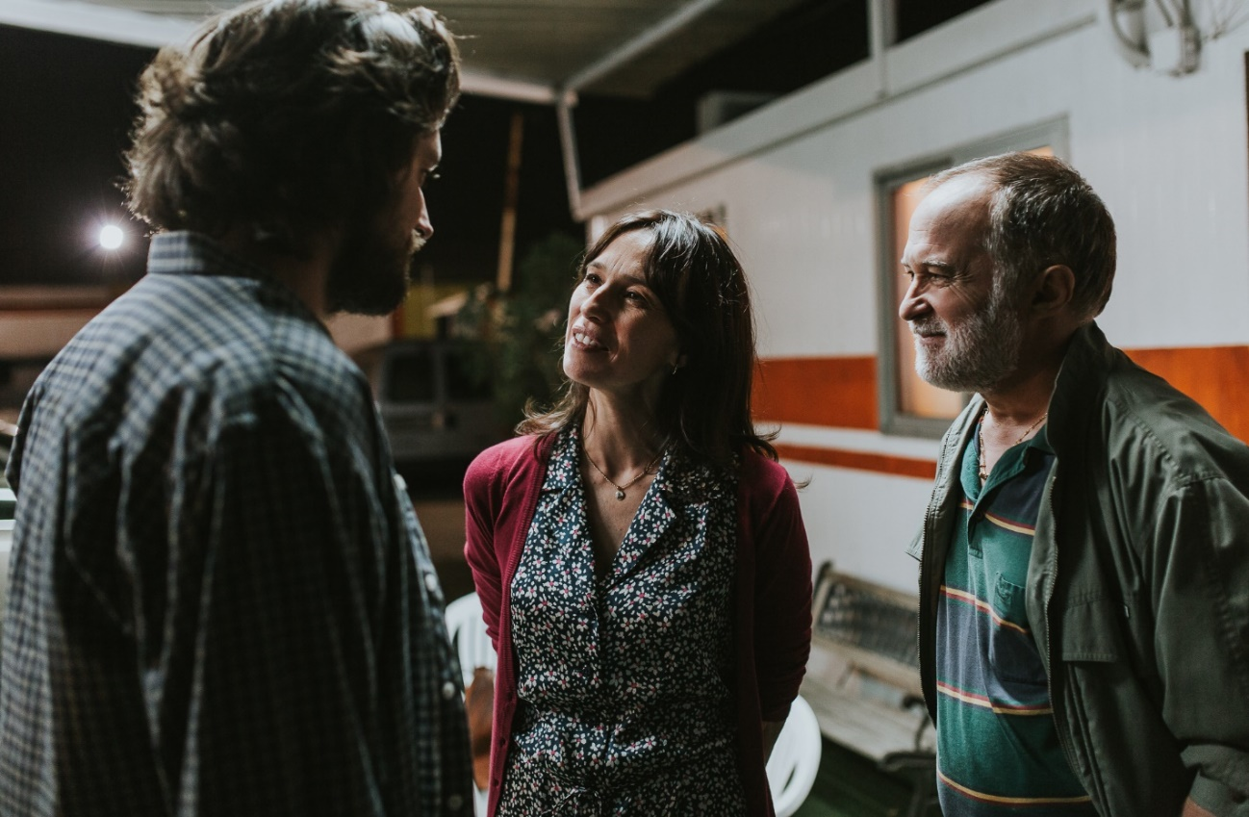
PARKING
Rumanía ▪ 2019 ▪ Color ▪ 110´▪ V.O.S.E.

SINOPSIS: Adrian es un poeta rumano que llega ilegalmente a España en 2002. Sin papeles, comienza a trabajar como vigilante nocturno en el concesionario de coches de segunda mano de un lugareño, Rafael, y su vida da un giro cuando conoce a María, bajista de un grupo de música.

FICHA ARTÍSTICA
Dirección
Tudor Giurgiu
Guion
Tudor Giurgiu, Marin Malaicu Hondrari
Música
Julio de la Rosa
Fotografía
Marius Panduru
Reparto
Mihai Smarandache, Belén Cuesta, Ariadna Gil, Luis Bermejo, Manuel Bandera, Daniel Mantero, Carlos Urban, Pablo Gómez
Productora
Coproducción Rumanía-España-República Checa; Libra Film / Cercanias AIE / La Claqueta PC / Evolution Films / Tito Clint Movies
Género
Drama. Romance | Inmigración

Selección de premios y festivales
2020| Ocho nominalizaciónes para los Premios Gopo (los Goyas rumanos)

Trailer: https://youtu.be/-flBcCiroBI
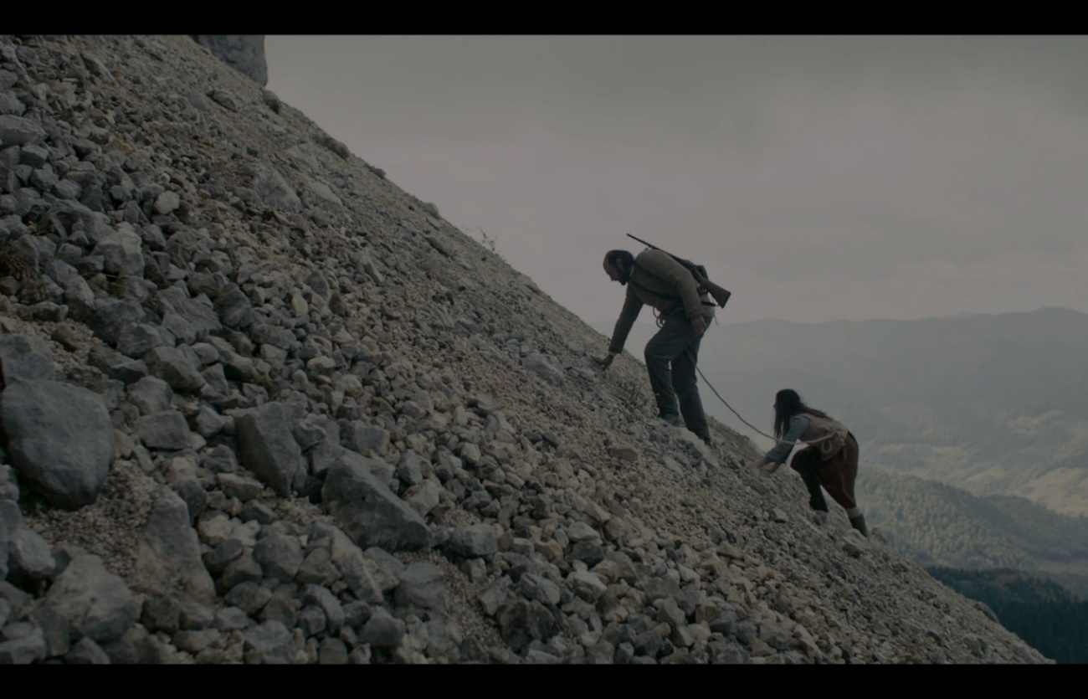

DRAGOSTE 1. CÂINE / LOVE1. DOG
Rumanía ▪ 2018 ▪ Color ▪ 103´▪ V.O.S.E.

FICHA ARTÍSTICA
Dirección
Florin Șerban
Guion
Florin Șerban
Música
Pauchi Sasaki
Fotografía
Marcin Koszalka
Reparto
Valeriu Andriuță, Cosmina Stratan
Productora
Fantascope Films / Harine Films / The East Company
Género
Drama
Web oficial
http://fantascopefilms.ro/untitled/

SINOPSIS: Un hombre solitario acaba amando a una mujer. Ella hace que su mundo cambie por completo y le hace disfrutar, con violencia, desesperación y rabia, del hecho de estar vivo. Primera parte de la Trilogía de los Balcanes.

Selección de premios y festivales

2018 | Sarajevo International Film Festival | Art Cinema Award
2018 | Sarajevo International Film Festival | Cineuropa Award
2019 | Festival de Sarajevo: Premio Cine Europa

Tráiler: https://vimeo.com/276769099

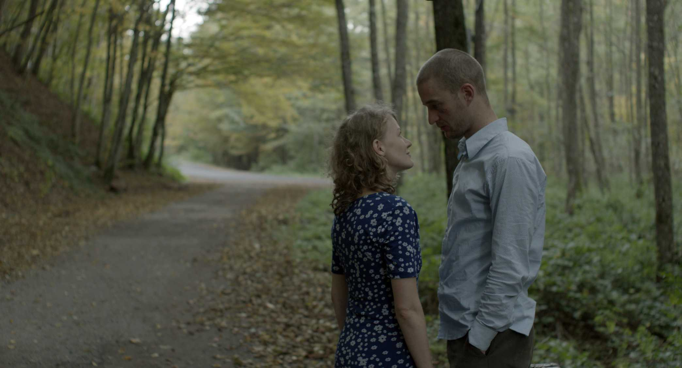

DRAGOSTE 2. AMERICA / LOVE 2. AMERICA
Rumanía ▪ 2019 ▪ Color ▪ 75´▪V.O.S.E.

SINOPSIS: Dragoste 2. America es la historia de dos personas que se hallan en la mitad de su vida y al final de su amor. Después de romper, Anton, de 30 años, debe marcharse de Rumanía a un sitio lejano en el que comenzará una nueva vida; Beatrice, de 34 años, tendrá que volver a su día a día. O tendrá que seguir a Anton…
Atravesada por los recuerdos, los sueños y los planes de futuro, la historia de ambos protagonosta va desprendiéndose ligeramente de la realidad y se convierte en el relato universal de dos amantes que no quieren reconocer que su amor ha terminado.

FICHA ARTÍSTICA
Dirección
Florin Șerban
Guion
Florin Serban
Música
Bartosz Chajdecki
Fotografía
Oleg Mutu
Reparto
Igor Babiac, Constantin Dogioiu, Emõke Pál, Mihai Ripan
Productora
Fantascope Films, The East Company, Correct Media
Género
Drama

Tráiler: https://www.youtube.com/watch?v=xZFv3knXjmw

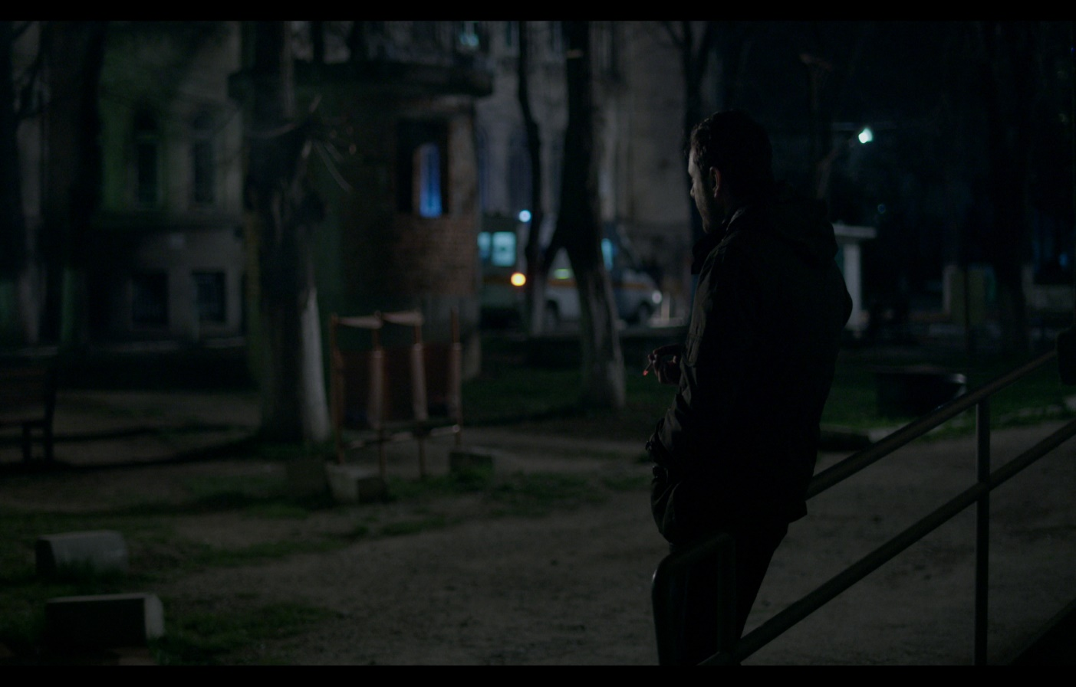

UN OM LA LOCUL LUI / UN HOMBRE COMO DIOS MANDA
Rumanía ▪ 2018 ▪ Color ▪ 93´▪V.O.S.E.

SINOPSIS: Petru es un ingeniero de perforación que vive en una comunidad de trabajadores de la industria petrolera. Petru tiene sentimientos encontrados. Por un lado, está a punto de casarse con su novia Laura, que está embarazada; por otro, tiene una gran cercanía con Sonia, la mujer de un compañero de trabajo que ha sufrido un grave accidente laboral.

FICHA ARTÍSTICA
Dirección
Hadrian Marcu
Guion
Hadrian Marcu
Fotografía
Adrian Silisteanu
Reparto
Bogdan Dumitrache, Madalina Constantin, Ada Gales

Productora
4 Proof Film
Género
Drama
Selección de premios y festivales

2018 | Festival Internacional de Cine Francófono de Namur
2018| Festival Internacional de Cine de San Sebastián

Trailer: https://www.dailymotion.com/video/x789zn5

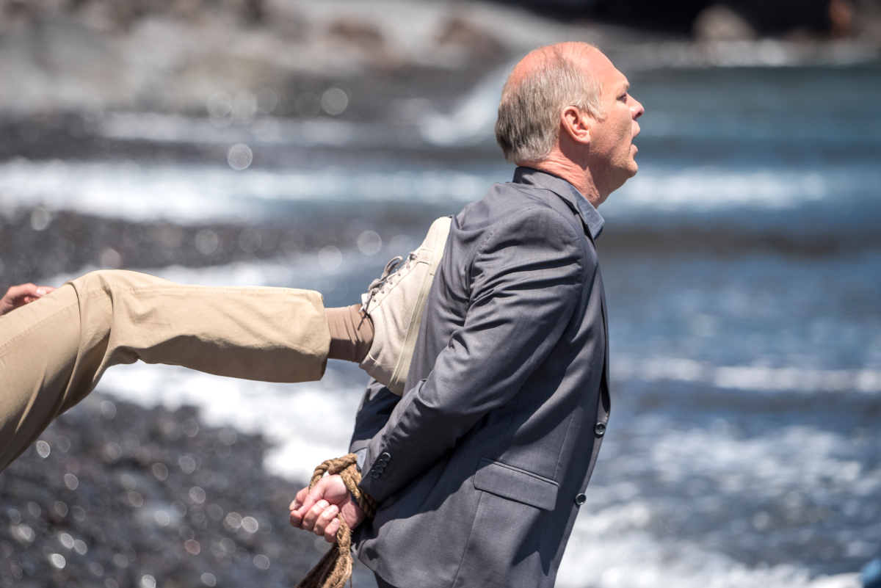
LA GOMERA / THE WHISTLERS
Rumanía ▪ 2019 ▪ Color ▪ 97´▪ V.O.S.E.
2020 | Película candidata al Premio Óscar a la Mejor película de habla no inglesa
SINOPSIS: Cristi, policía y a la vez chivato de la mafia, viaja a la isla de La Gomera para aprender el silbo gomero. En Rumanía se encuentra bajo vigilancia policial, y pretende utilizar esta ancestral forma de comunicación canaria, para comunicarse con la mafia y asi sacar de la cárcel a Zsolt, el único que sabe donde están escondidos 30 millones de euros.

FICHA ARTÍSTICA
Dirección
Corneliu Porumboiu
Guion
Corneliu Porumboiu
Fotografía
Tudor Mircea
Reparto
Vlad Ivanov, Catrinel Marlon, Rodica Lazar, Sabin Tambrea, Agustí Villaronga, István Teglas, Cristóbal Pinto, Antonio Buil, George Pistereanu
Productora
Coproducción Rumanía-Francia-Alemania; 42 Km Film / Les Films du Worso / Komplizen Film
Género
Drama. Comedia. Thriller | Crimen

Selección de premios y festivales

2019 | Festival de Cannes: Sección oficial
2019 | Festival de Sevilla: Mejor guion

Tráiler: https://youtu.be/ON7lXf2Pfs4

IVANA CEA GROAZNICĂ / IVANA LA TERRIBLE
Rumanía ▪ 2019 ▪ Color ▪ 86´▪V.O.S.E.

SINOPSIS: La actriz serbia Ivana trabaja y vive en Rumanía. Sin embargo, tras una serie de problemas de salud decide pasar el verano al otro lado del Danubio, en Kladovo, su ciudad natal, rodeada de su familia. El alcalde le propone ser la imagen del evento local más importante, el Festival de música “El puente de la amistad”. Aunque no muy convencida, Ivana acepta. Cuando llegan sus excéntricos amigos de Bucarest y a medida que los rumores relacionados con su historia de amor con un hombre mucho más joven se extienden por la ciudad, Ivana está a punto de tener una crisis nerviosa. Invita a su familia y amigos a representar en la pantalla sus propias emociones e interpretarse a sí mismos en una historia cinematográfica sobre una mujer que no es capaz de encontrar su lugar en ninguna de las márgenes del río Danubio.
Una historia poco convencional sobre personas y lugares, sobre pertenencia y añoranza, contada con humor y ternura.

FICHA ARTÍSTICA
Dirección
Ivana Mladenović
Guion
Ivana Mladenović, Adrian Schiop
Fotografía
Carmen Tofeni
Reparto
Ivana Mladenović, Gordana Mladenović, Luka Gramic, Miodrag Mladenović, Kosta Mladenović, Zivka Sorejević, Andrei Dinescu, Anca Pop, Daniel Cosor
Producător
Coproducción Rumanía-Serbia; Televiziunea Romana (TVR1)
Género
Drama. Comedia | Familia

Selección de premios y festivales
2019 | El Premio Especial del Jurado de la sección Cineasti del Presente, en el Festival de Locarno
2019 | Golden Pram para el mejor largometraje Zagreb Film Festival

Tráiler: https://www.youtube.com/watch?v=70JbMDvjv6U

10ª MUESTRA DE CINE RUMANO EN BARCELONA

Del 07 al 22 de OCTUBRE
FilmoTeca de Catalunya (Plaça Salvador Seguí, 1 - 9, 08001 Barcelona)

Programación completa*:

Miércoles, 07 de octubre, a las 20.00 h / Jueves, 08 de octubre, a las 21.00 h – Parking, dir. Tudor Giurgiu
Viernes, 09 de octubre, a las 16.30 h / Martes, 13 de octubre, a las 18.00 h – Dragoste 1. Câine / Love1. Dog, dir. Florin Șerban
Viernes, 09 de octubre, a las 20.00 h / Martes, 13 de octubre, a las 21.00 h – Dragoste 2. America / Love 2. America, dir. Florin Șerban
Sábado, 10 de octubre, a las 21.00 h / Miércoles, 14 de octubre, a las 21.00 h – Un om la locul lui / Un hombre como dios manda, dir. Hadrian Marcu
Domingo, 11 de octubre, a las 18.00 h / Jueves, 15 de octubre, a las 16.20 h – La Gomera / The Whistlers, dir. Corneliu Porumboiu
Sábado, 17 de octubre, a las 18.00 h / Jueves, 22 de octubre, a las 21.00 h– Ivana cea groaznică / Ivana la terrible, dir. Ivana Mladenović
Todas las películas se proyectarán en V.O.S.E.
* La programación puede sufrir cambios

Entradas: https://euromus.cultura.gencat.cat/filmoteca/venda/index.jsp?lang=1&nom_cache=FILMOTECA&property=FILMOTECA

Las entradas se podrán adquirir también en las taquillas de FilmoTeca de Catalunya.

Para más información, no dude en contactar con nosotros:

Instituto Cultural Rumano
icrmadrid@icr.ro

Instituto Cultural Rumano CineRumano
@CulturaRumana
www.icr.ro/madrid/

